1. Исследовать функцию *y = sin*2*x* 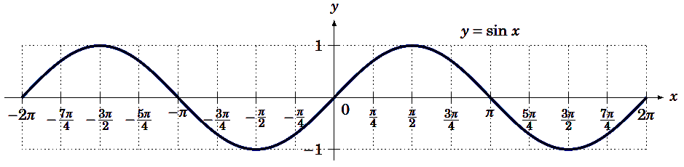



1. Исследовать функцию *y = sin*3*x*

